第一本实时以太网教材出版了
实时以太网技术领域第一本教材《开源实时以太网-POWERLINK详解》日前由机械工业出版社出版，并作为“工业控制与智能制造丛书”进行推荐，该书由 POWERLINK组织编纂，并在全国发行，这也是实时以太网技术领域第一本专业教材。
该书的出版基于两个重要的需求，一方面，随着POWERLINK在中国影响力的不断提升，如何让开发者更快了解并掌握POWERLINK的开发实现，成为最为迫切的需求，另一方面，大学教育必须紧密结合产业实际应用-而POWERLINK的开源以及广泛应用也使得其对该技术产生极高的兴趣，也提出了对实时以太网技术的教材需求。
基于这两点迫切的需求，POWERLINK用户组织筹划并编写该教材，以现场总线发展以及实时通信的兴起开始，介绍了前沿的开源实时以太网POWERLINK技术的开发、基本原理、基于不同的软件与硬件平台的实现、主站与从站、测试与认证，并结合伺服驱动、机器人这些智能制造行业的应用进行了内容的延伸，使得开发者可以在这本教材指导下，全面而系统的了解实时通信接口的协议栈、应用实现等，快速搭建一个高性能的实时通信技术的实现。
该书对于自动化行业的控制器、运动控制、机器人、专业的行业控制器开发者而言是一个入门到高级进阶的系统性教材，而对于大学教学而言，则能够从开源技术深入学习到实时以太网技术的内核设计、参考模型、实现等，并能快速结合实际，此书于教学和实际应用均为不可多得的教材。
目前该书可以在京东商场图书栏目有销售，可以搜索该书名即可。

实时以太网技术领域第一本教材《开源实时以太网-POWERLINK详解》日前由机械工业出版社出版，并作为“工业控制与智能制造丛书”进行推荐，该书由 POWERLINK组织编纂，并在全国发行，这也是实时以太网技术领域第一本专业教材。

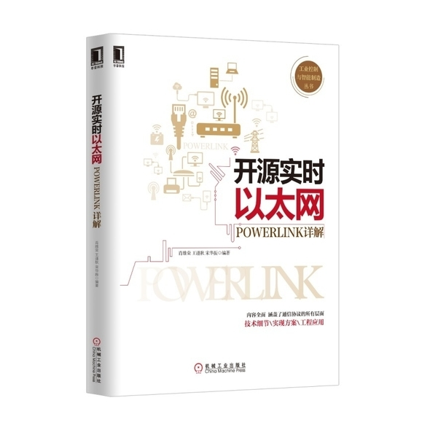

关于贝加莱
贝加莱是一家总部位于奥地利并在全球拥有分公司的创新型自动化企业。2017年7月，贝加莱成为ABB集团的机械自动化事业部。作为工业自动化领域的全球领导者，贝加莱将前沿技术与领先工程相结合，为几乎每个行业的客户提供面向机器与工厂自动化、运动控制、HMI和集成安全技术的完整解决方案。借助于OPC UA、POWERLINK、openSAFETY等工业物联网通信标准，以及强大的Automation Studio软件开发平台，贝加莱不断重新定义自动化工程的未来。受简化流程和超出客户预期的承诺驱动，贝加莱始终保持创新精神并处于工业自动化领域的前沿。
获取更多信息，请访问www.br-automation.com。

